97學年度班際拔河比賽成績結果

名次  年級 | 第一名 | 第二名 | 第三名
三年級組 | 三年一班 | 三年三班 | 三年二班
四年級組 | 四年一班 | 四年二班 | 四年三班
五年級組 | 五年二班 | 五年一班 | 五年三班
六年級組 | 六年三班 | 六年一班 | 六年二班

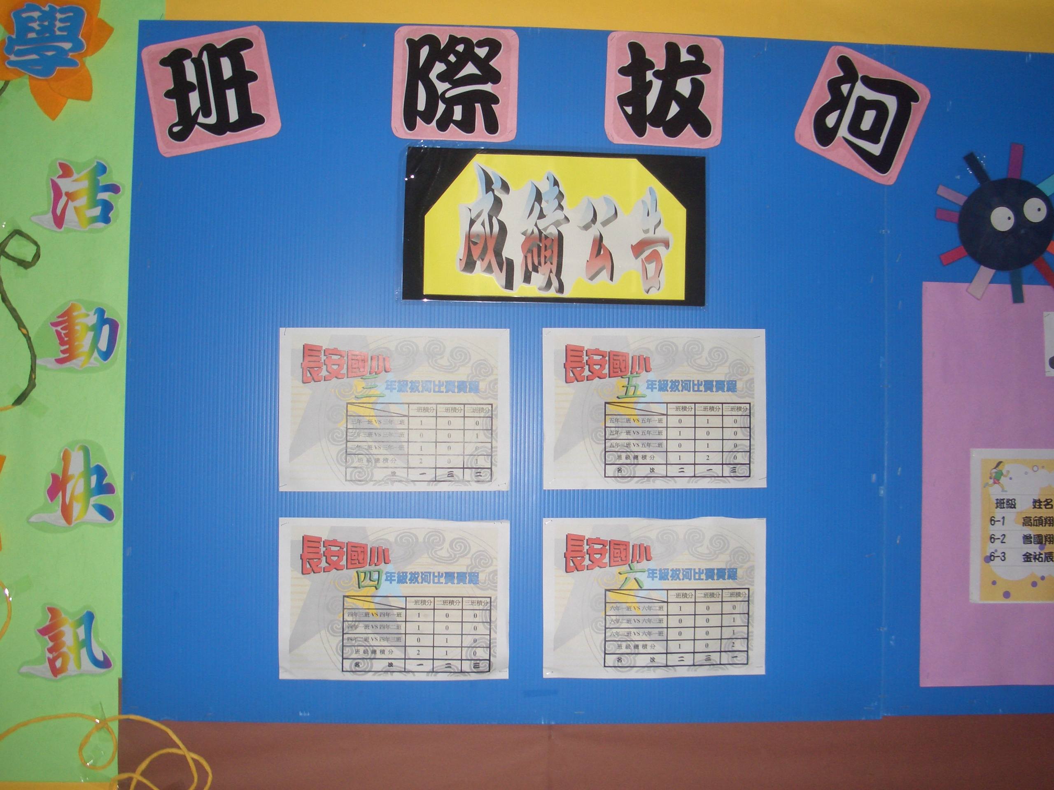
成績公佈於公佈欄上

